Module Details:
1)
Module Name | Finance & Accounting
New / Existing Object | New / Existing Menu Item | Access Rights to New Object / Menu Item | Form View Fields  (Add / Edit / Hide / Remove)
New | Existing | Use the default access | ---
View Filters | Views Available  (Form, List, Kanban, Calendar, Pivot, Graph, Gantt) | Kanban View Fields  (Only if you have Kanban View) | List View Columns  (Only if you have List View)
--- | Form, List | --- | ---
Functions, Buttons, Triggers, Schedulers, Onchange events & other remarks
- Settlement addons ap_customer_invoice

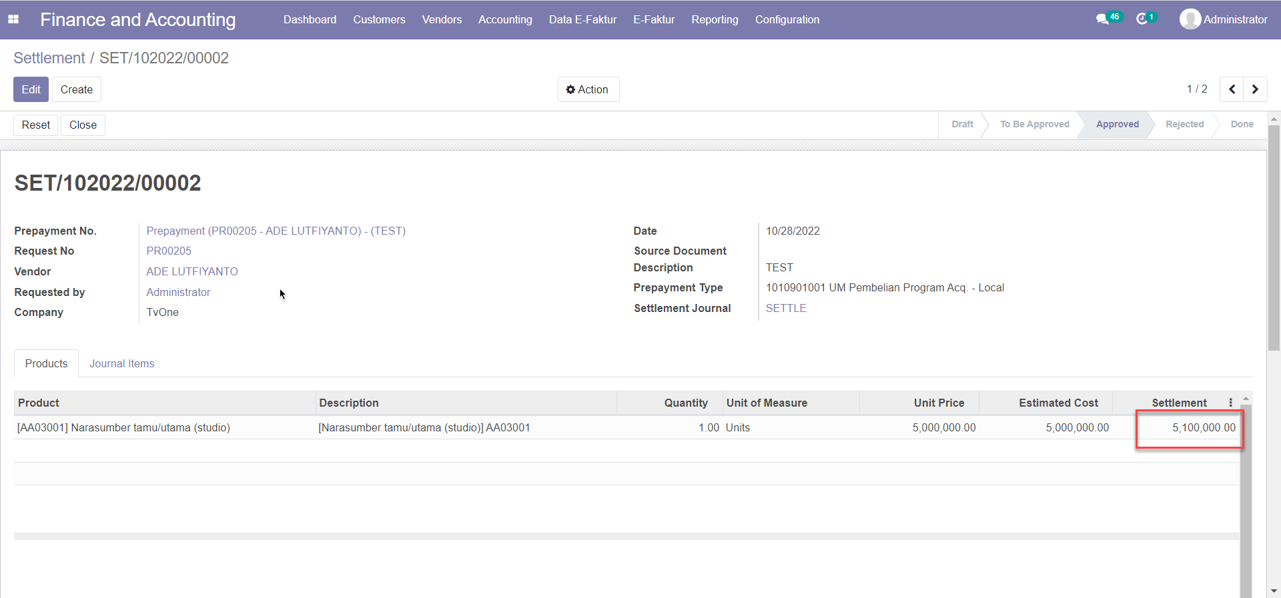
  - Ketika status approved akan create journal entries status draft sesuai dengan jurnal yang terbentuk di journal items (Jurnal UM)
    - Note : bisa pakai function def posting_gl bisa direvisi atau ditulis ulang functionnya.
  - Ketika nilai settlement>estimated cost akan membentuk vendor bill senilai selisihnya (misal settlement 5.100.000, cost 5.000.000, maka vendor bill yang terbentuk sebesar 100.000.
  - Sebaliknya, ketika nilai settlement<estimated cost akan membentuk customer invoice senilai selisihnya (misal settlement 4.800.000, cost 5.000.000, maka customer invoice yang terbentuk sebesar 200.000.
  - Ditambahkan pengecekan Ketika journal items tidak balance tidak bisa approve/posted.
  - PR (Request No.) yang sudah digunakan settlement tidak bisa digunakan untuk settlement lagi (PR Close).
  - Prepayment (Prepayment No.) yang sudah digunakan di settlement tidak bisa digunakan lagi, statusnya menjadi PAID.

